Saarbrücken, 24.03.2026
Liebe Mitglieder,
Achtung!!!
hier folgt ein wichtiger Hinweis für alle, die mit dem öffentlichen Nahverkehr fahren und dafür jährlich eine Wertmarke beim Landesamt für Soziales beantragen.
Aus technischen Gründen kann anscheinend die automatische schriftliche Erinnerung mit neuem Antrag an alle Wertmarkeninhaber nicht versendet werden. Wir haben uns über dieses Vorgehen bereits beim Landesamt beschwert und um Antwort gebeten.
Zur Sicherheit möchten wir alle Mitglieder aufmerksam machen, dass jeder selbst zur Zeit die Gültigkeit seiner Wertmarke prüfen und rechtzeitig vor Ablauf eine neue beantragen muss.
Bei der Beantragung wird auch das Aktenzeichen des Schwerbehindertenausweises benötigt!
Wir hoffen, dass es künftig wieder Erinnerungsschreiben geben wird, doch um ungültige Wertmarken zu vermeiden, bitte ich alle, selbst aktiv zu werden.
Die Kontaktdaten des LAS sind:
Landesamt für Soziales, Hochstraße 67, 66115 Saarbrücken
Telefon: 0681 99 78-0, Telefax: 0681 99 78-2299,
E-Mail: schwerbehinderung@las.saarland.de
Es grüßt herzlich
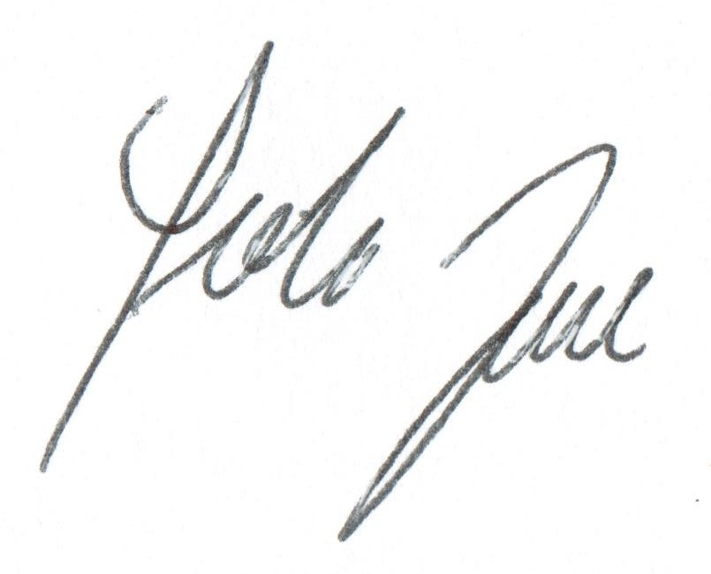
Silvia Hame
Vorsitzende

